检举信

尊敬的市纪委领导：

我是化州市中垌镇兴家南路3号的居民，现就化州市中垌镇政府在处理我与邻居林燕梅（身份证440924197512032764；其丈夫为张国杰，政府公职人员，曾经在镇政府国土管理担任要职）之间土地纠纷过程中，多次要求政府出面处理无果。中垌镇政府规建办负责人曾治（中垌镇党委委员）逃避推脱并滥用职权违法审批《建设用地规划许可证》，当中可能还存在欺上瞒下、以权谋私、窜通现工作人员违法审批《建设用地规划许可证》及不作为等问题，向贵委提出正式检举。

一、基本案情

我与林燕梅的房屋相邻，均位于化州市中垌镇兴家南路3号。2024年1月，我们三户人因房屋破旧决定统一拆除旧房重建。由于资金问题，我在拆除房屋后未能及时动工。而林燕梅在未取得报建手续的情况下先行建房，并擅自侵占我的宅基地面积约3平方米，严重侵害了我的合法权益。我随即向中垌镇政府报告，请求处理，但政府虽已责成其停建，但并未有效制止其违法行为。

二、违法审批及不作为事实

**1. 违法审批《建设用地规划许可证》：**

在案件尚未结案，且我多次向政府反映林燕梅侵占土地、违法建房的情况下，化州市中垌镇政府分管领导曾治（党委委员）在没有进行公示及没有取得四至的签名确认情况下通过了林燕梅的报建审批，2024年10月违法为林燕梅审批了《建设用地规划许可证》，允许其继续建房。分管领导曾治（党委委员）更以“《建设用地规划许可证》审批前，不需要进行公示，不需要取得四至邻居的签名确认”为由，拒绝纠正。这一行为明显违反了《中华人民共和国城乡规划法》及《广东省城乡规划条例》的相关规定，特别是《中华人民共和国城乡规划法》第三十七条、第三十八条关于建设用地规划许可的申请、审批程序及条件的规定。

**2. 政府不作为：**

自我发现林燕梅侵占土地以来，我多次向中垌镇政府及相关部门反映情况，请求制止其违法行为。然而，政府并未采取有效措施，导致林燕梅的侵权行为持续至今。特别是在2024年10月30日、31日及11月1日，我多次向村建办、镇委书记、分管领导曾治（党委委员）等反映情况，但均未得到有效回应和处理。政府工作人员甚至以“有《建设用地规划许可证》”为由，拒绝采取强制措施。明显违反了《中华人民共和国行政许可法》第三十六条关于利害关系人陈述和申辩权利的规定。

**3. 程序违法：**

林燕梅的《建设用地规划许可证》审批过程中，并未进行公示，也未取得四至邻居的签名，这违反了《广东省城乡规划条例》第二十四条关于城乡规划草案公告及征求公众意见的规定。同时，该许可证的审批也未经过合法程序，未充分考虑我的合法权益。

**4. 综治办不作为与滥用职权：**

2024/10/29、2024/10/30、2024/10/31、2024/11/1 号，综治办作为政府的重要部门，在多次接到我的投诉后，并未采取有效措施制止侵权行为，先是无视现场的违法侵权建设行为，再是无视现场未按规定进行相关文件的公示就违规建设的行为，任由违法、侵权行为的继续进行，更是以林燕梅持有《建设用地规划许可证》为由拒绝采取强制措施。

三、请求事项

鉴于上述情况，我恳请贵委能够：

1. 对化州市中垌镇政府违法审批《建设用地规划许可证》的行为进行调查处理，撤销该许可证；

2. 对中垌镇政府及相关工作人员的不作为行为进行问责，并要求其采取有效措施制止林燕梅的侵权行为；

3. 督促中垌镇政府依法处理我与林燕梅之间的土地纠纷，维护我的合法权益。

此致

敬礼！

检举人：张传金

身份证：44092419570815545X

联系电话：13826051560

日期：2024年11月7日

#### **附证据材料：**

#### **一、12345投诉工单情况**

1. **2024年2月1日**：

* 我通过12345热线反映邻居张国杰（林燕梅丈夫）霸占其家土地违建房屋，希望相关部门尽快派人核实处理。
* 化州市中垌镇人民政府于2024年2月6日派综合执法办人员到现场核实丈量，并于2024年2月19日组织我与邻居林燕梅到镇综合执法办公室提供双方用地资料与手续。经核实，双方的实际用地面积与证件面积确实存在争议，已下发停工通知书，并建议双方通过法律途径解决土地争议。
* 茂名12345于2月1日的投诉

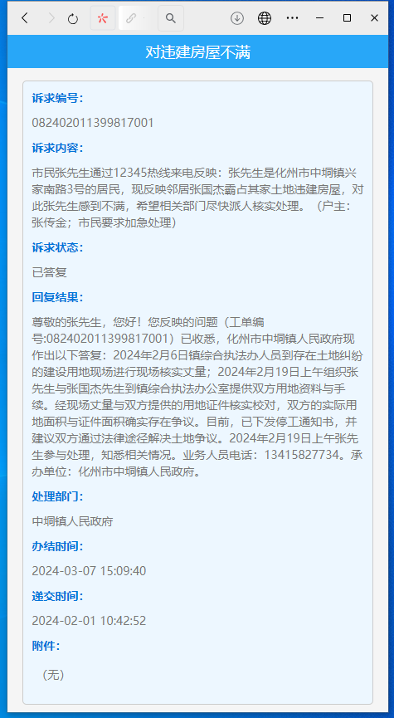

2. **2024年4月24日**：···

* 我再次通过12345热线反映该问题仍未得到解决，表示当时镇政府已下发停工通知书给邻居林燕梅，但当地镇政府却为对方进行审批报建，因此我感到非常不满，要求当地镇政府撤回对方的报建手续。
* 化州市中垌镇人民政府答复称，该处因涉及土地纠纷，正在根据司法程序处理中，现已停止相关报建手续，并于2024年4月29日与我解释相关情况。
* 茂名12345于4月24的投诉

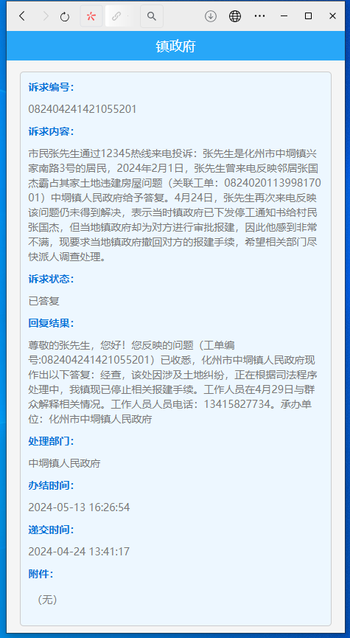

3. **2024年10月30日**：

* 我于11:11:40通过12345热线反映，邻居林燕梅在建房屋侵占土地约3平方米，相关部门并没有依法处理，没有下发《停工通知书》。主要诉求:要求部门及时制止该违建行为。要求加急处理)
* 化州市中垌镇人民政府15:19:26回复：尊敬的市民，您好!您反映的问题(工单编号:082410301473630301)已收悉，我镇党委、政府高度重视，派出工作人员核查，社区干部与派出所人员到现场处理，现已暂停施工，后续继续跟进。工作人员10月30日回访群众。业务人员电话:18806687878。承办单位:化州市中垌镇人民政府
* 实际的情况是，15:41:00邻居林燕梅仍然在开工，侵权在继续。

注：以下图片为当天视频截图，可提供电子版本视频证据。

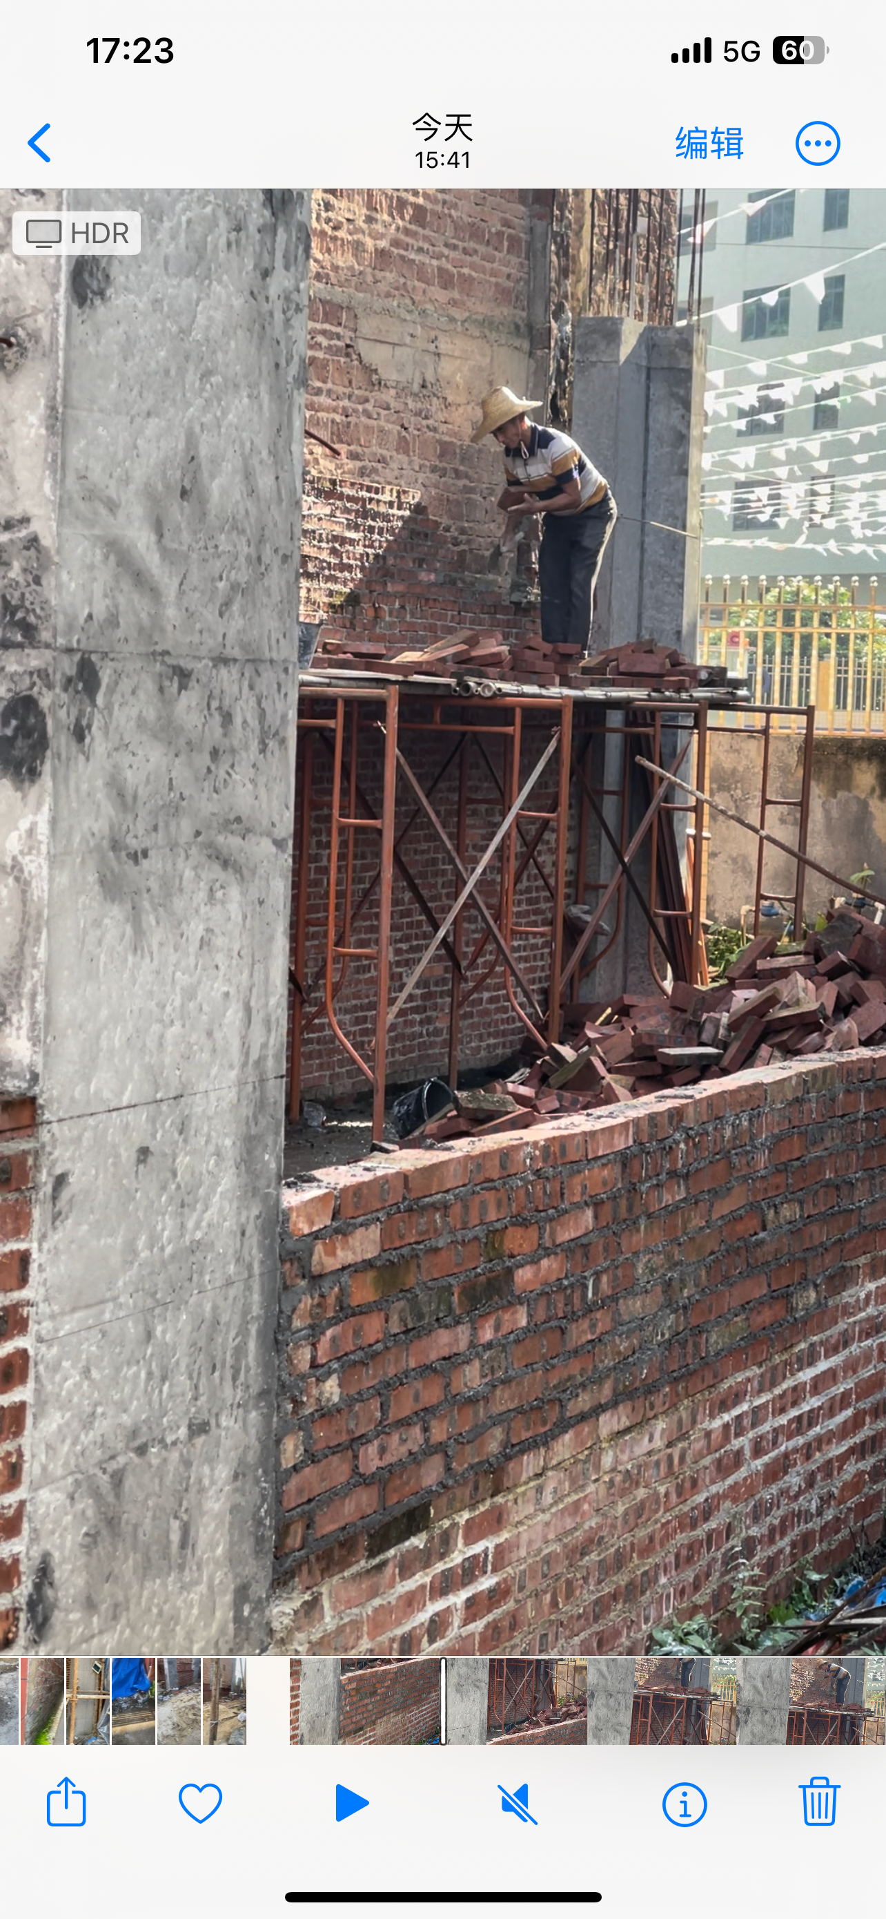

* 2024年11月1日，邻居林燕梅继续违法开工，侵权依然在继续。

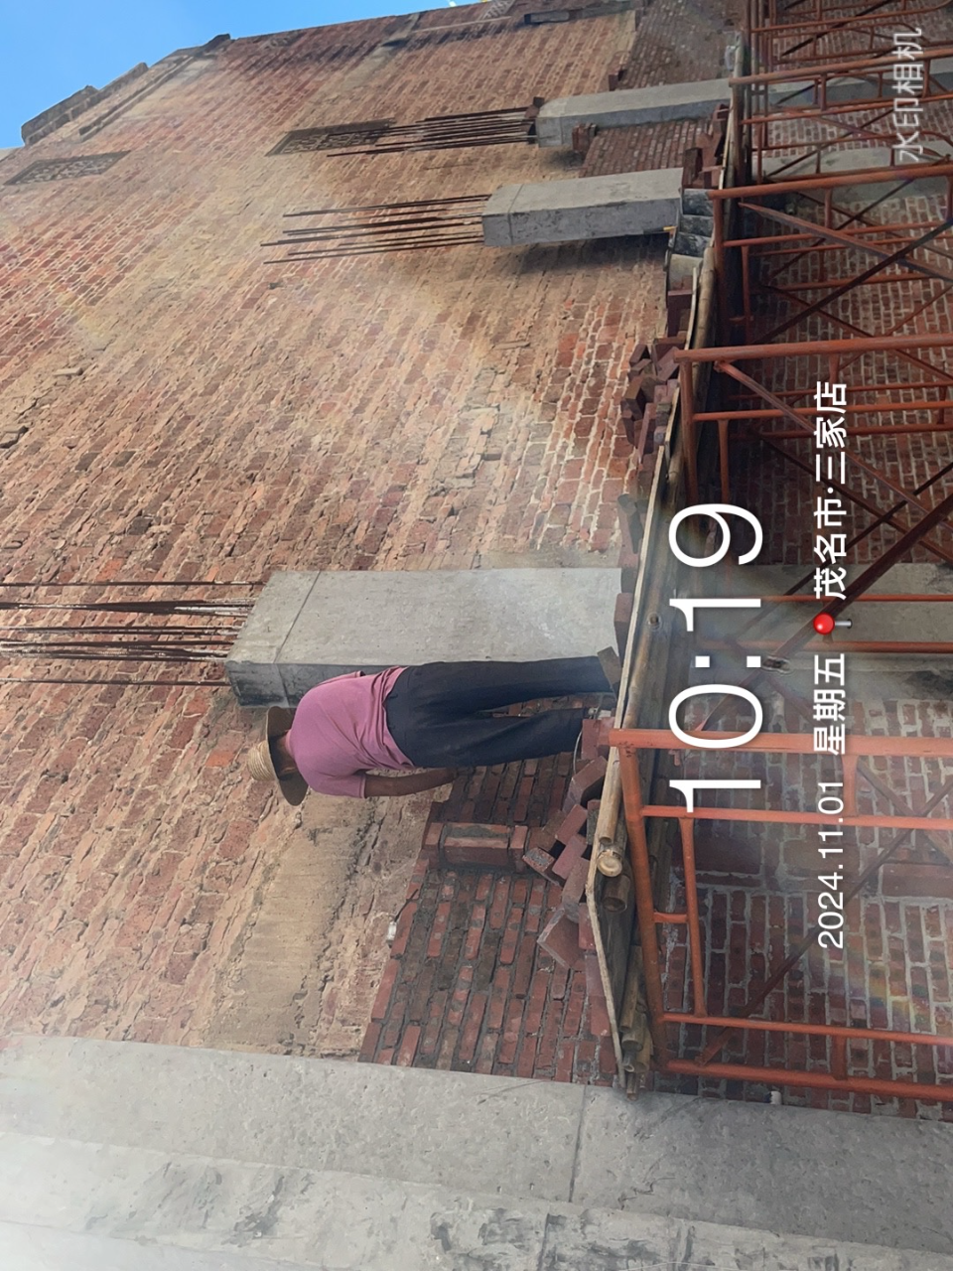

* 茂名12345于10月30的投诉

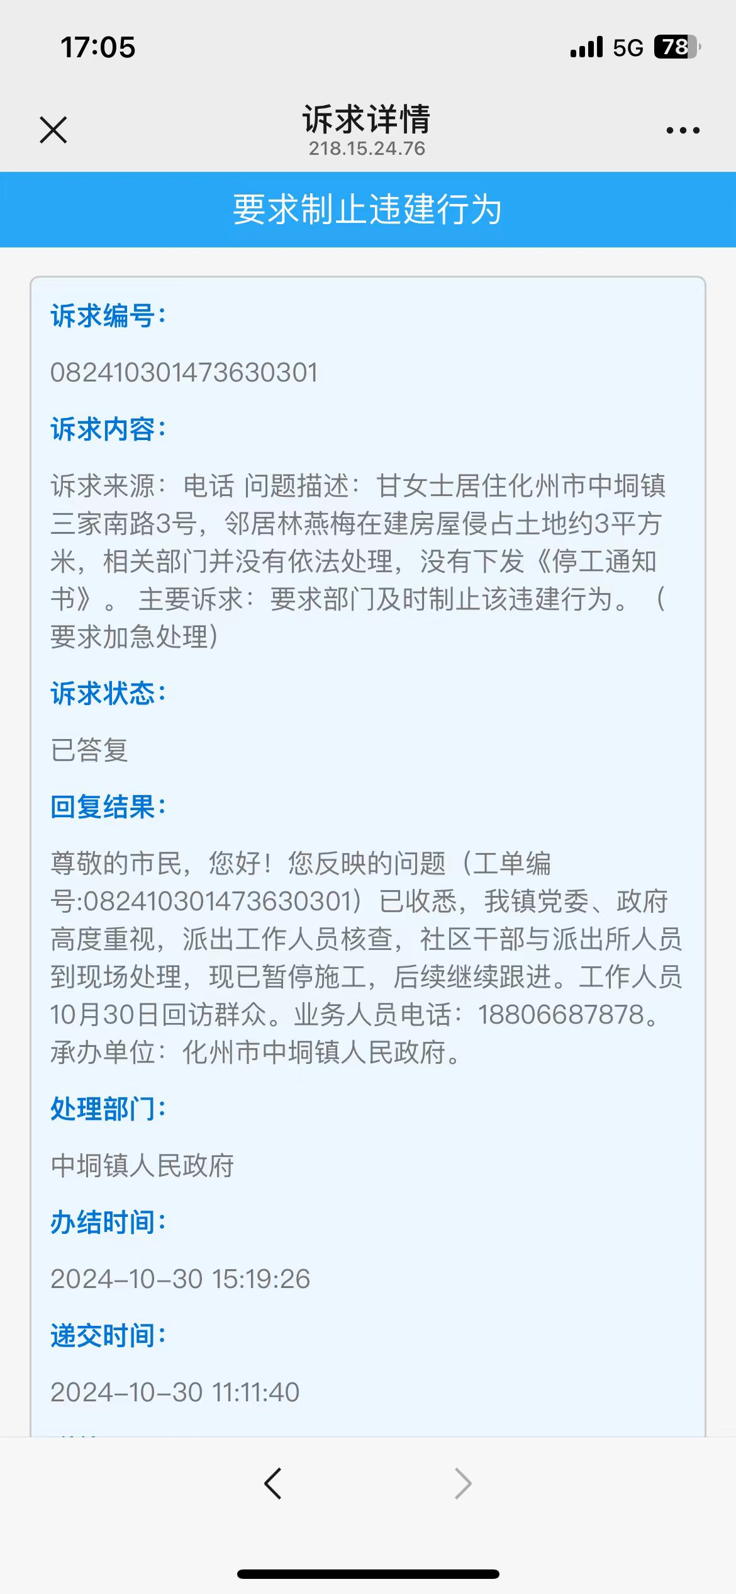

#### **二、诉讼情况**

1. **2024年3月**：

* 我就土地争议发起了诉讼，并于2024年3月收到了受理通知书：（2024）粤0902行初118号，于5月8日开庭庭审。

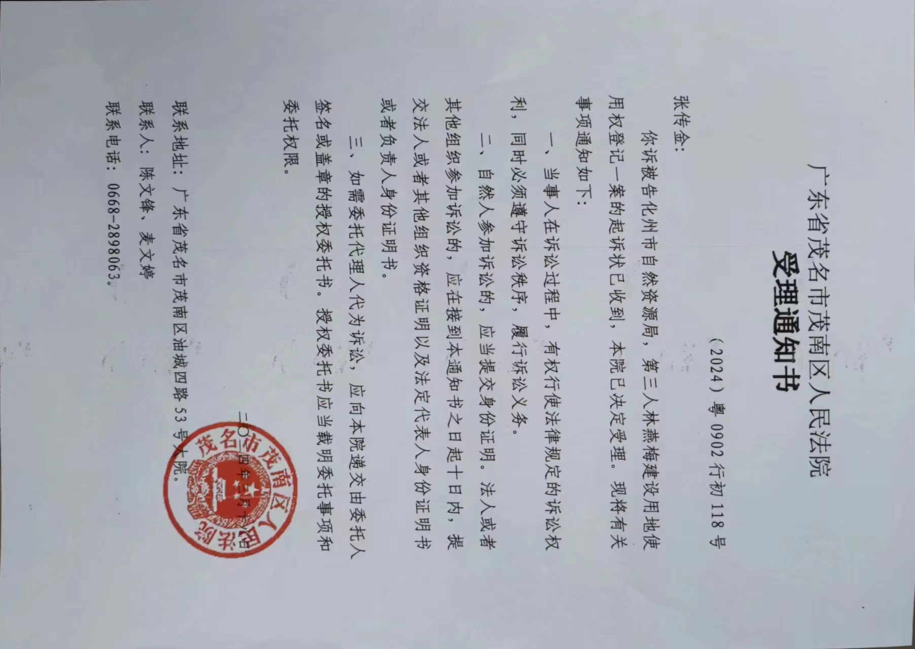

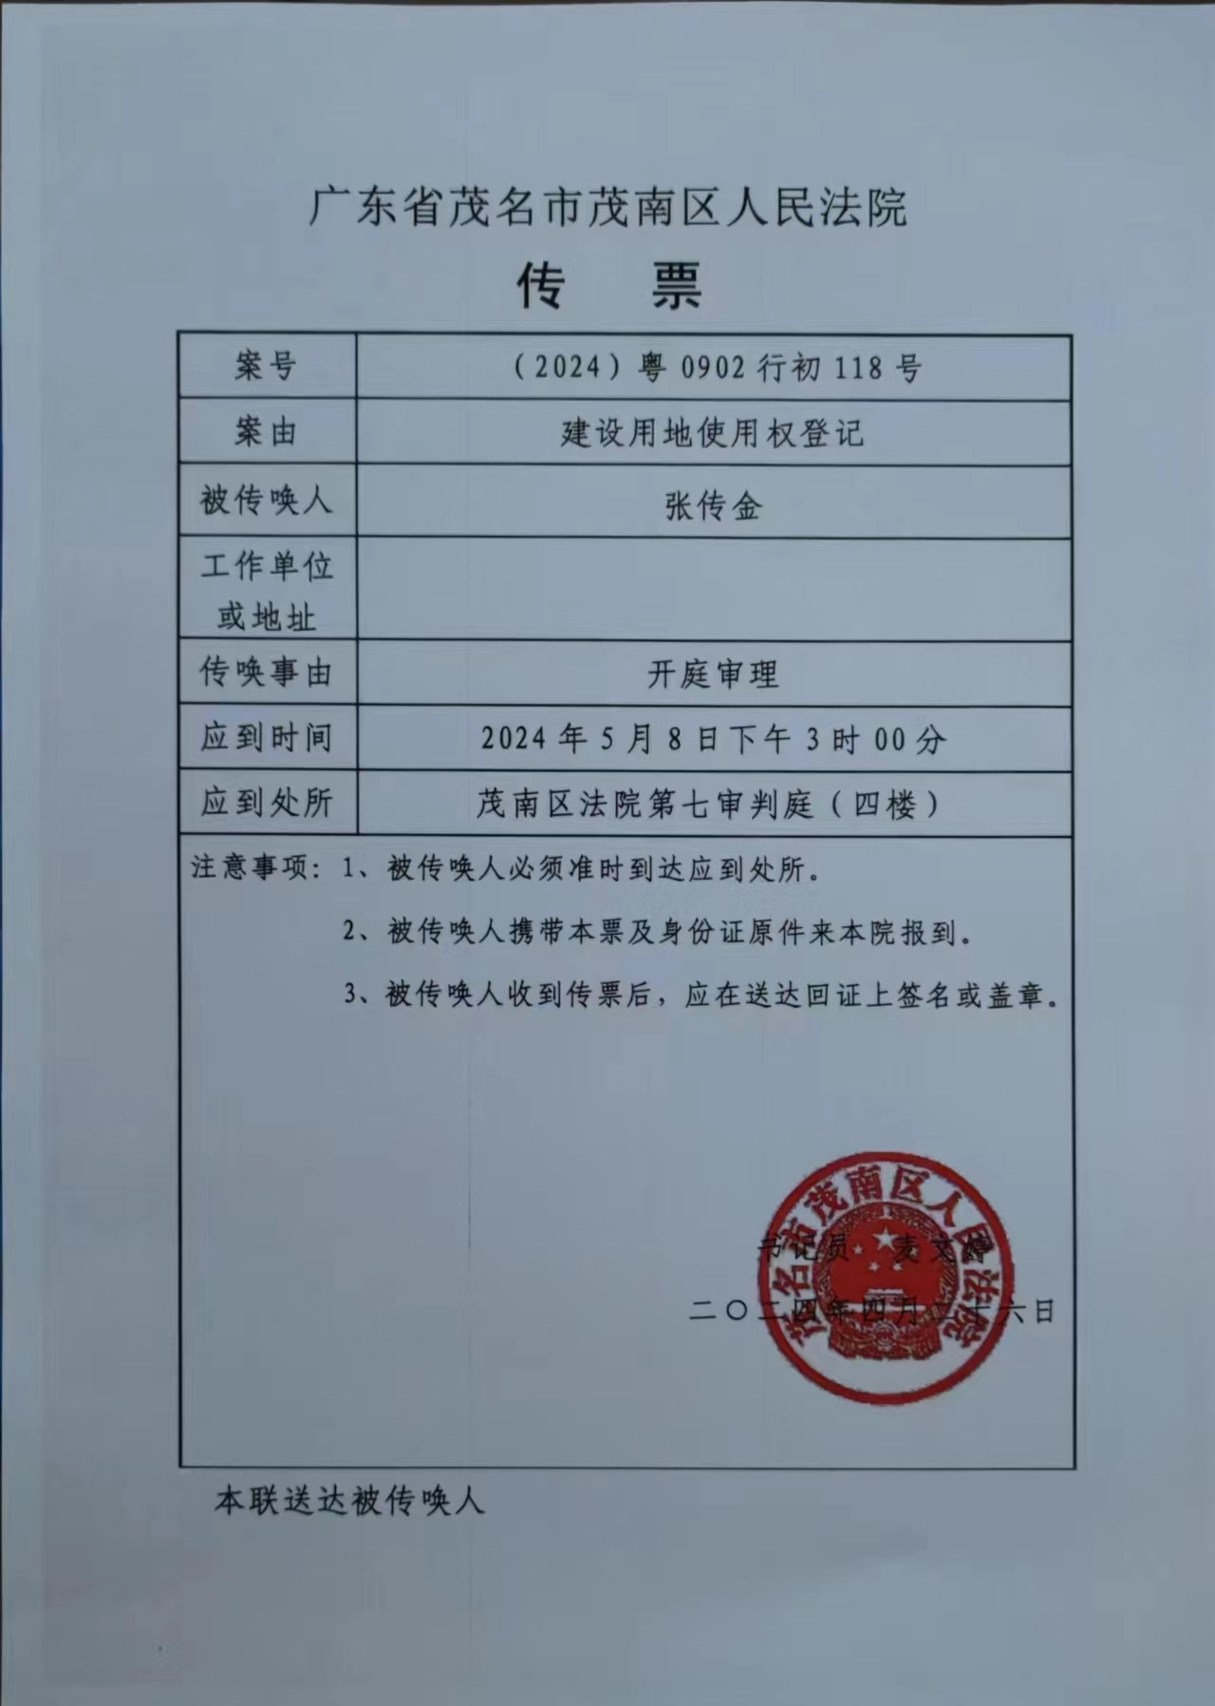

2. **2024年5月**：

* 我就土地争议发起了新诉讼，并于2024年6月收到了受理通知书：（2024）粤0902行初208号。

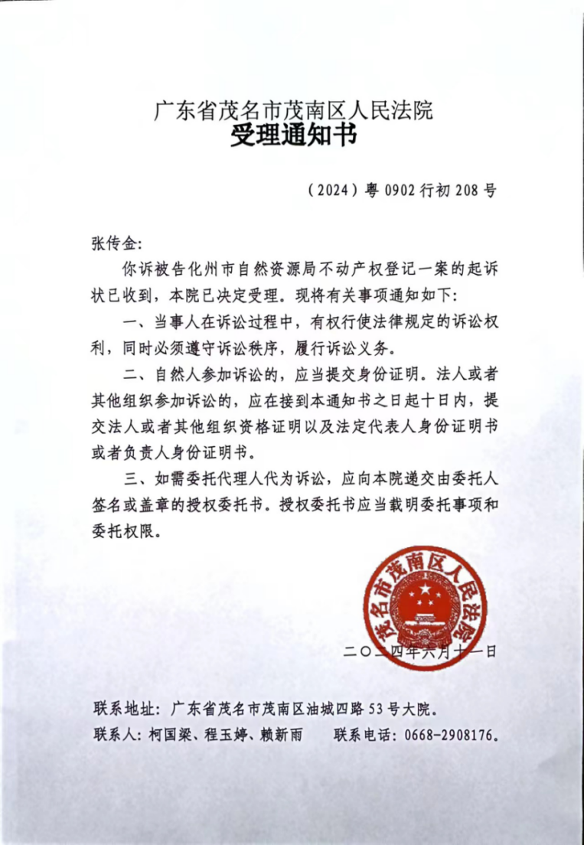

* 在9月3号收到传票，并于9月19日开庭庭审，直到目前2024年11月4日星期一为止，尚未结案。

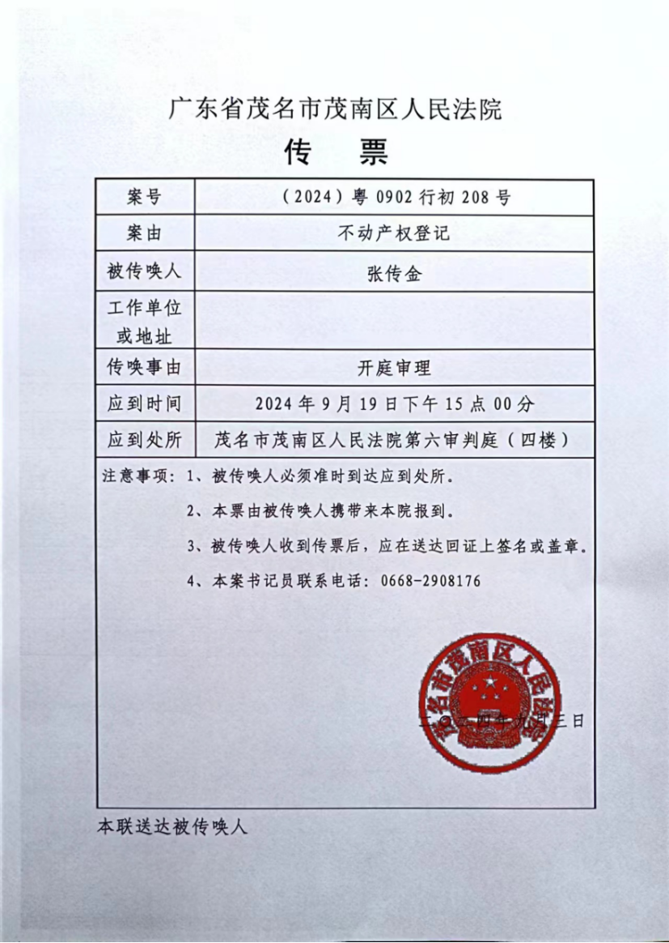

* 法院现场取证照片：

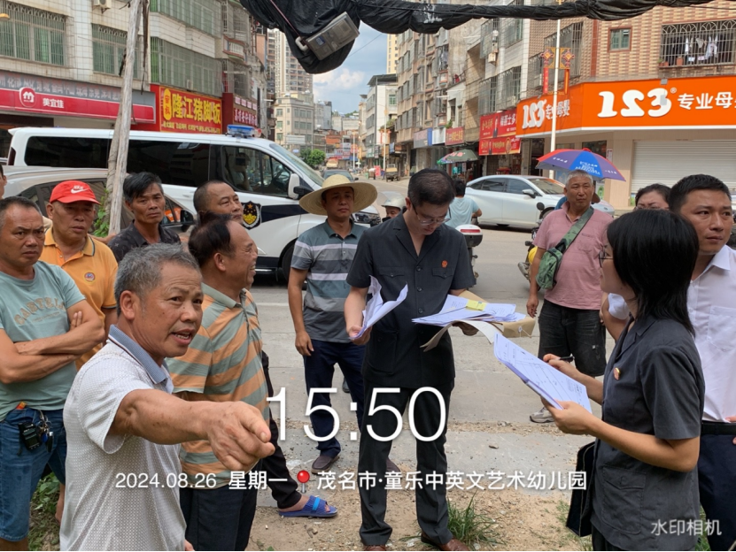

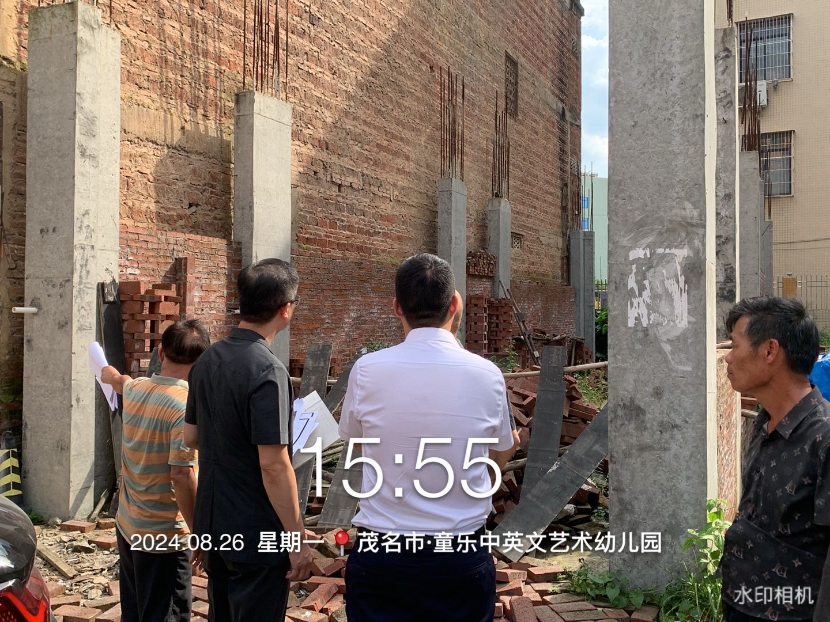

#### 施工现场图

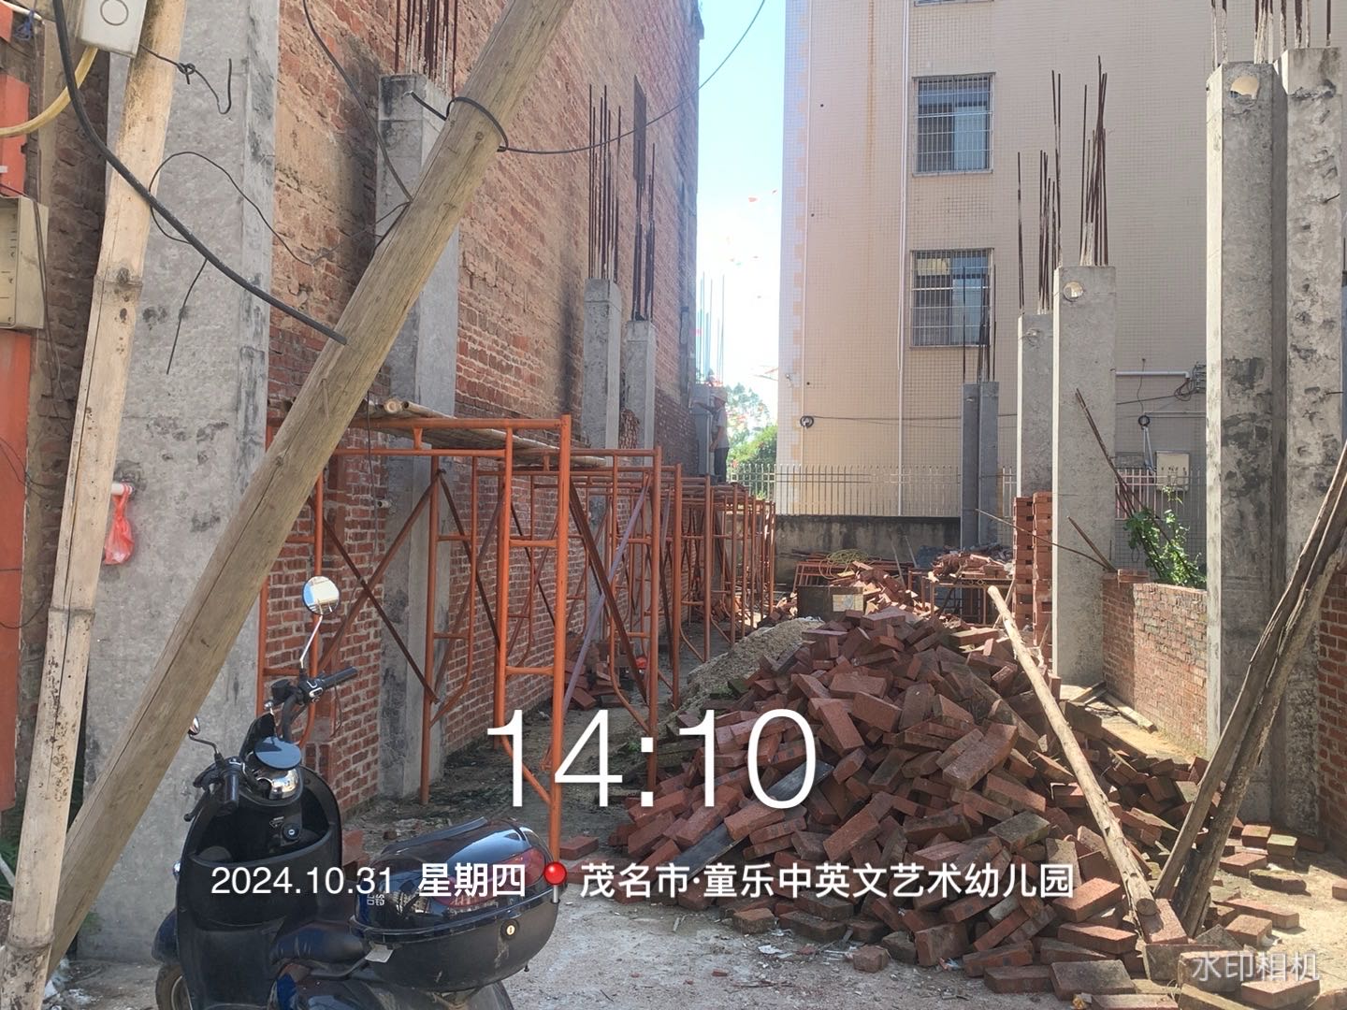

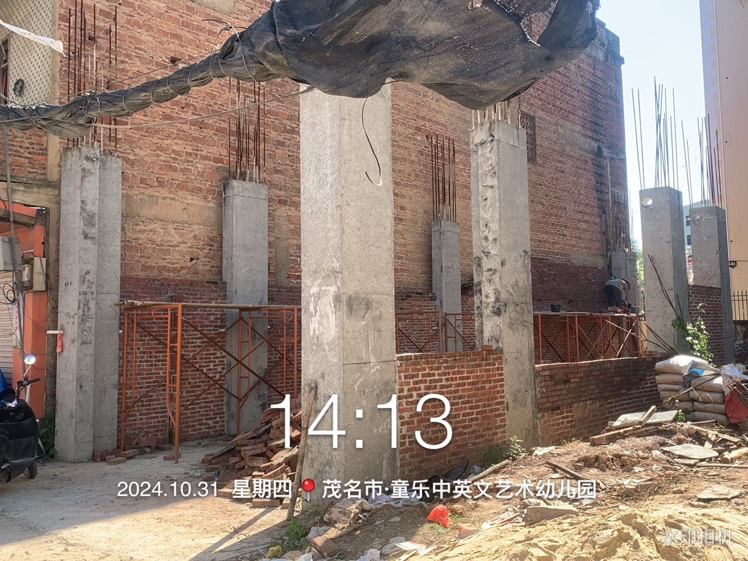

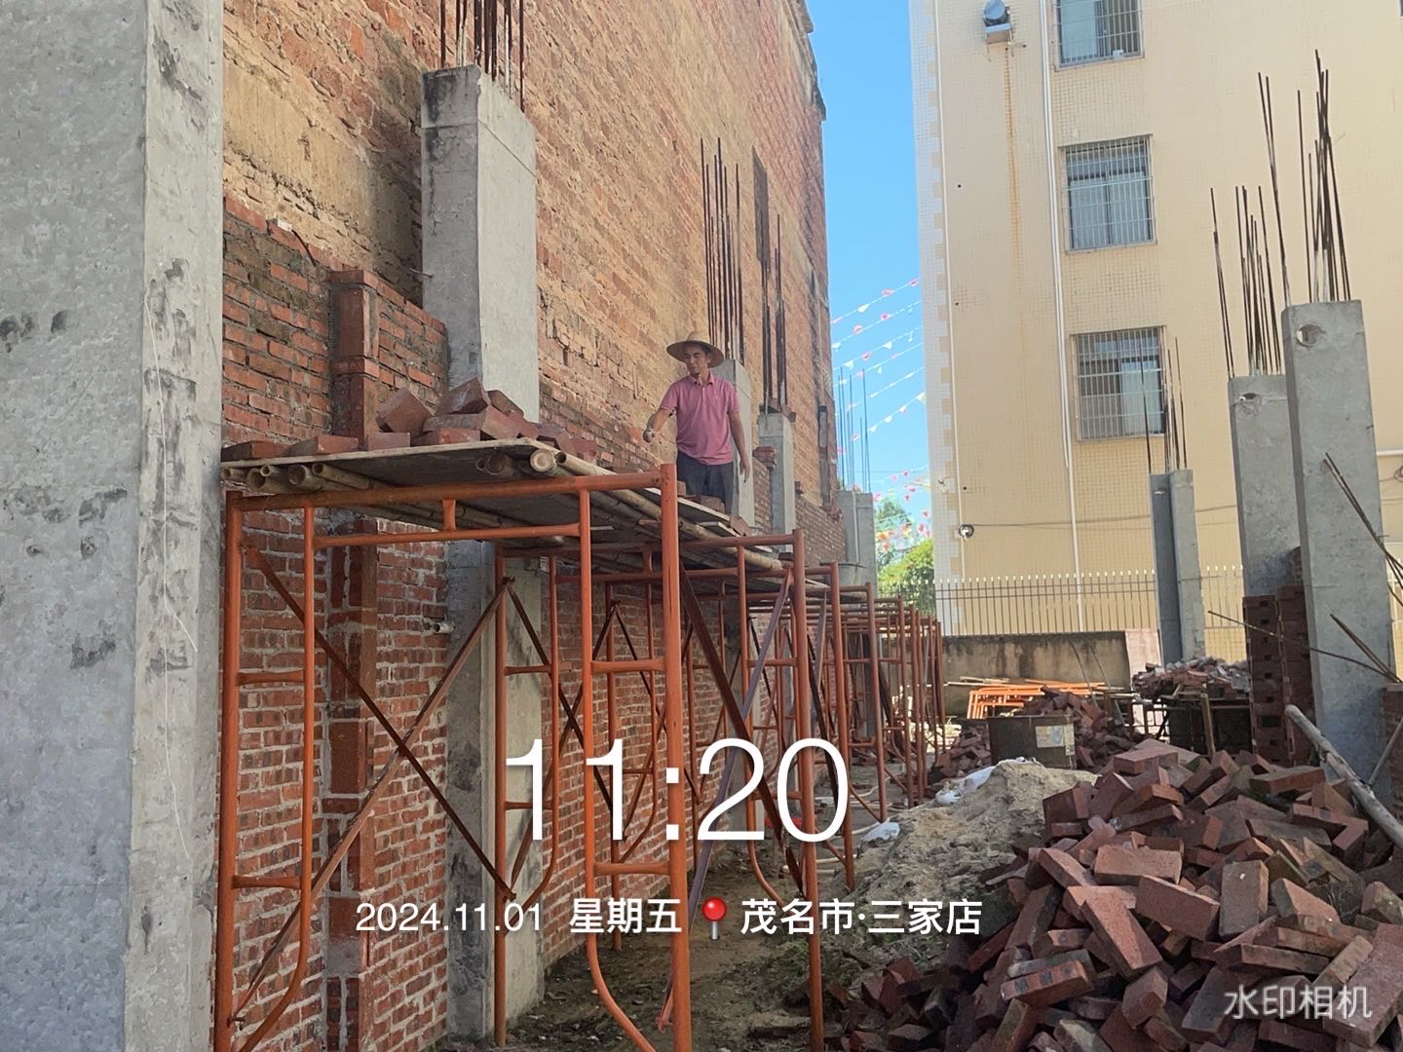

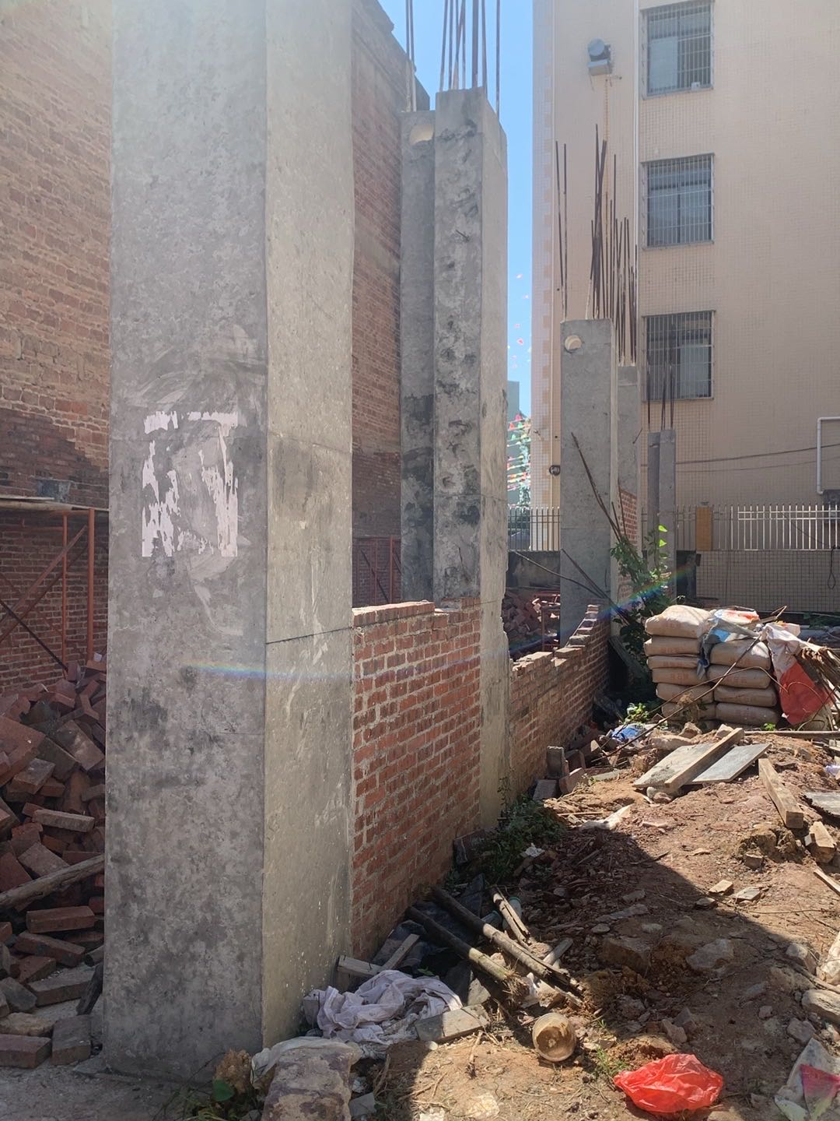

#### 最新情况

1. **2024年10月30日**：

* 我发现林燕梅仍然在开工，于是将违法继续侵权的事实反馈给村建办，村建办主任到现场处理，村建办主任问张国杰（林燕梅的丈夫，政府公职人员）：已经电话跟你说了，要停工，为何不停工？张国杰说：你没有出正式的停工通知书给我，我就继续开工。结果就是违法侵权的行为没有停止。

1. **2024年10月31日**：

* 我早上7:47分发现林燕梅仍然在开工，于是将违法继续侵权的事实反馈给村建办主任，村建办主任回复：向领导汇报。但等一个多小时，林燕梅的违建仍然在继续，也没有政府人员到现场处理。
* 我找到了中垌镇委书记反馈《建设用地规划许可证》违法审批和继续侵权的事实，并提交了正式的投诉信。
* 中垌镇委书记了解情况后，要求分管领导：曾治（党委委员）处理解决问题，分管领导当场打电话到综治办和负责审批的主任了解了情况，并答应第二天（11月1日）会给出回复。

2. **2024年11月1日**：

* 我并未收到分管领导：曾治（党委委员）所答应的回复，也没有出具停工通知书，林燕梅继续在开工违建。
* 我通过微信将违建事实仍然在继续的情况反馈给中垌镇村建办主任，但并没有相关政府的人员过来现场处理违建，违建侵权仍然在继续。
* 我早上赶到镇政府和村建办反馈继续侵权的事实，沟通协调违建的事宜，但政府仍没有处理。
* 我找到了在镇政府驻点的纪委反馈违法审批《建设用地规划许可证》和继续违建的事实情况，并提交了正式的投诉信。
* 纪委了解情况后，联系了综治办主任和工作人员，要求现场停工，但现场仍然没有停工，侵权依然在继续。
* 综治办以对方有《建设用地规划许可证》为由，没有办法采取强制措施，不处理。
* 迫于无奈，我提出希望政府和纪委能在当天11点前采取措施制止对方的违建侵害个人财产的行为，如果再不过来，将行使个人保护财产的权利采取行动，保护个人财产不继续受损。
* 为了保护个人财产，我采取了对违建的建筑进行拆除，派出所到现场了解情况后，派出所把双方都请到了派出所进行调解，双方调解不成，继续不了了之。

2. **2024年11月4日**：

* 我并未收到分管领导：曾治（党委委员）所答应的回复，也没有出具停工通知书。
* 我早上找到了分管领导：曾治（党委委员）索取2024年10月31日所答应的回复，并问：为什么不出停工通知书？曾治回复：审批《建设用地规划许可证》没有问题。
* 我提问分管领导曾治，审批给林燕梅的《建设用地规划许可证》是否有进行公示？是否有取得四至邻居的签名？分管领导曾治回复：“审批给林燕梅的《建设用地规划许可证》不需要进行公示，不需要取得四至邻居的签名。”
* 问题反馈证明：

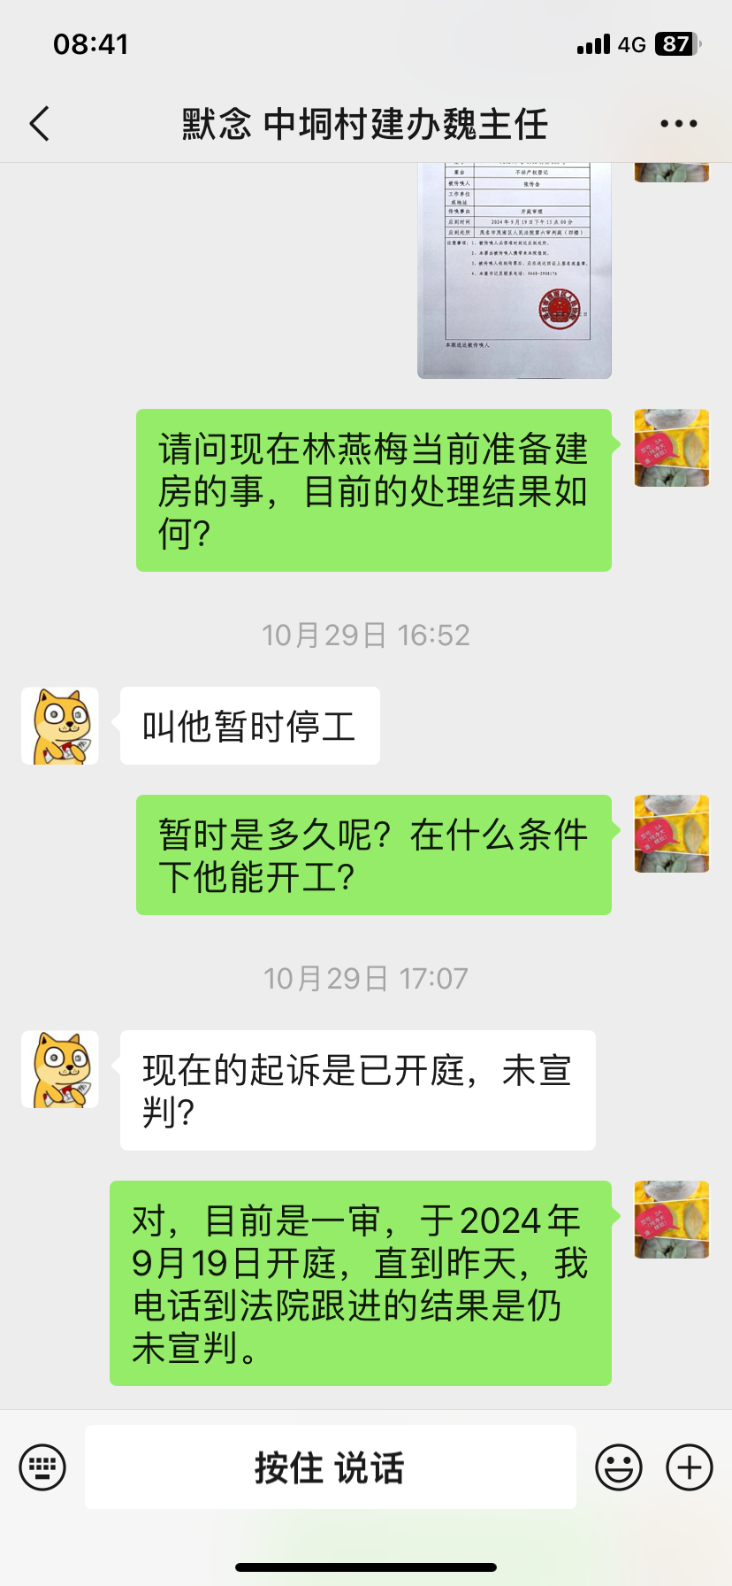

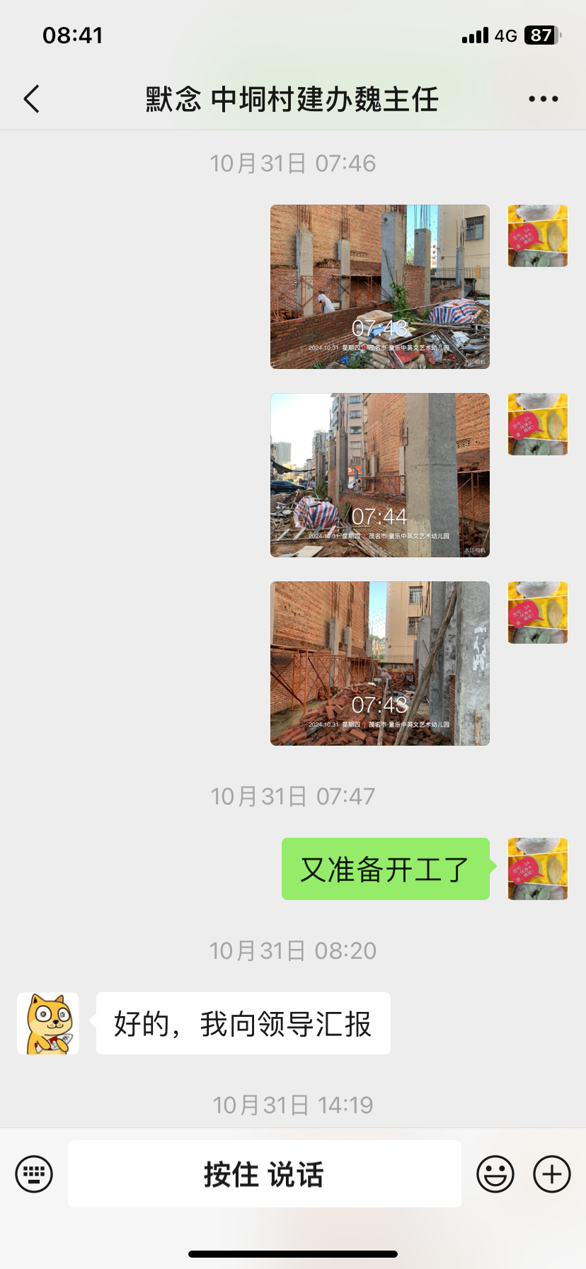

下图为2024年11月1日星期五沟通截图

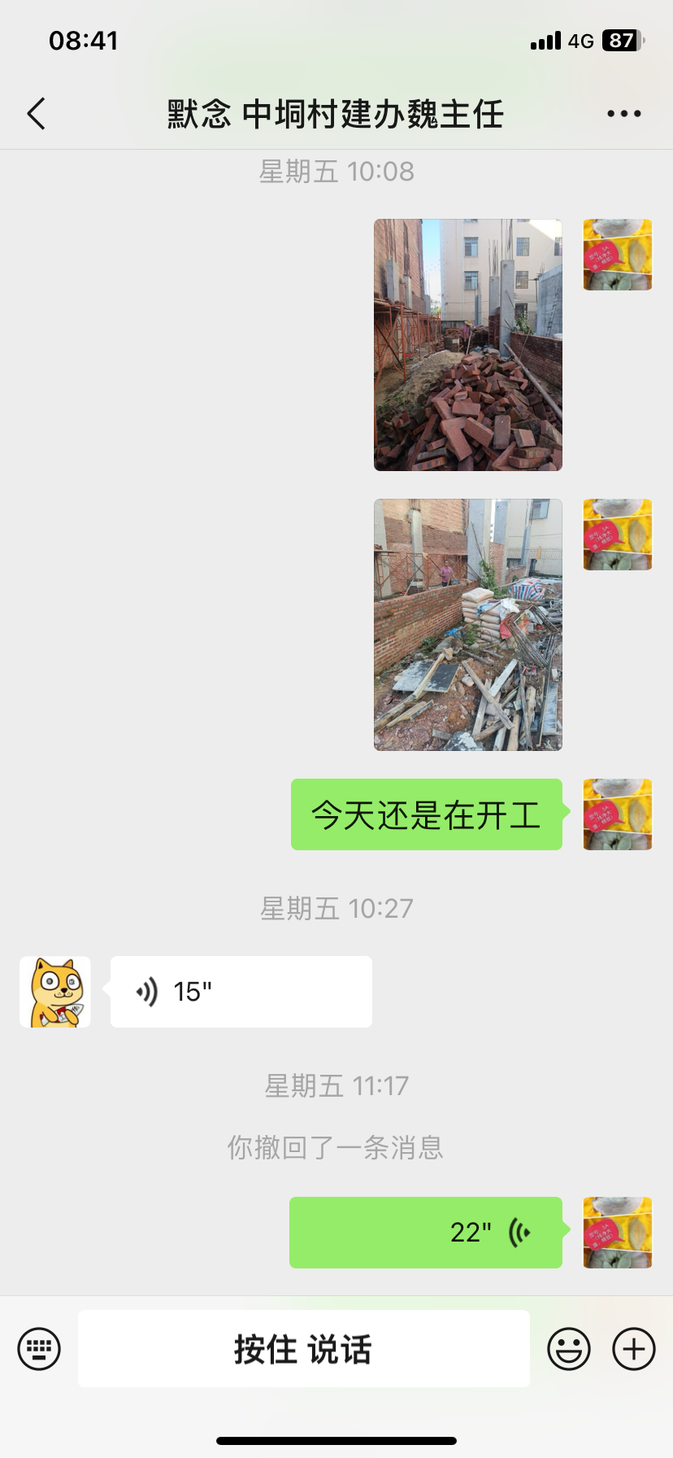

#### 建设用地规划许可证

林燕梅取得的《建设用地规划许可证》：

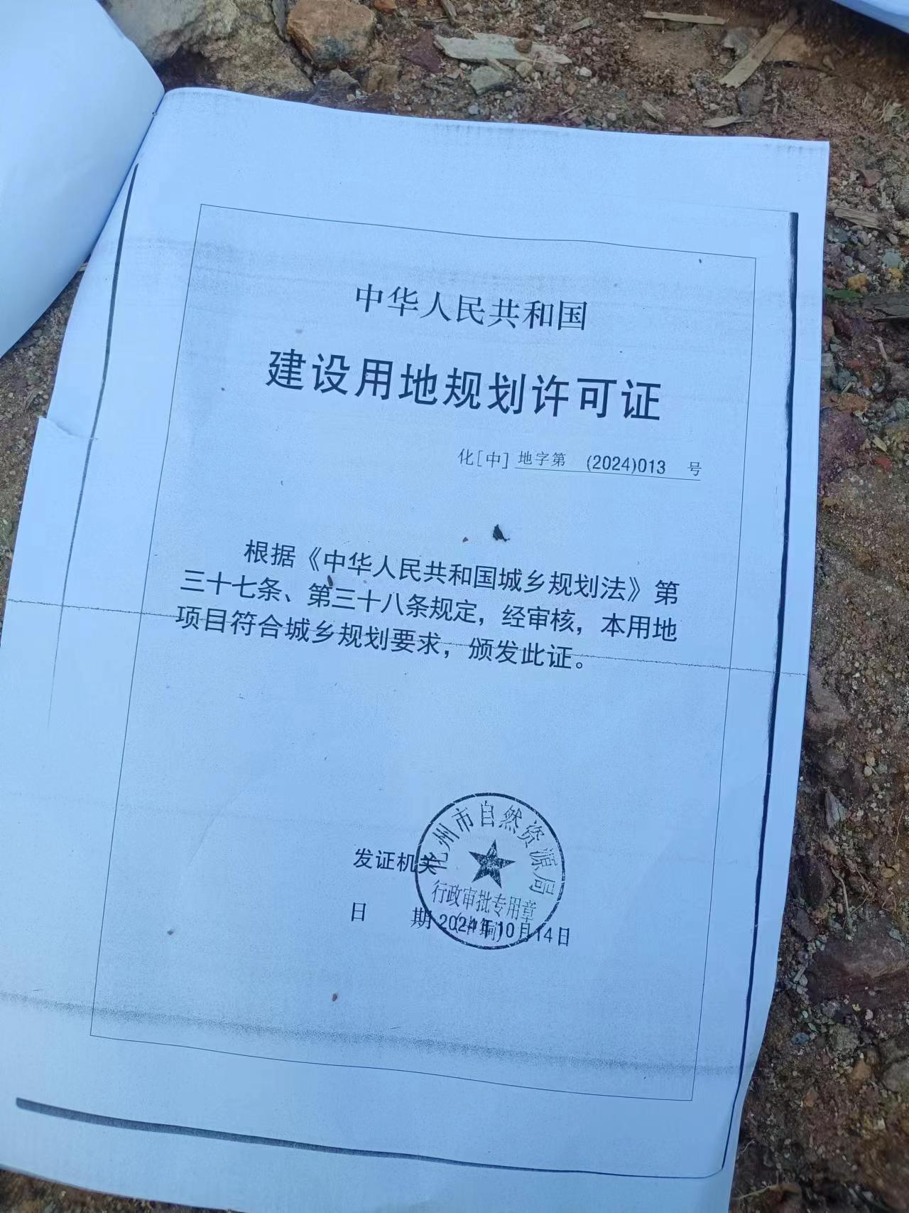

#### 法律依据

1. **《中华人民共和国城乡规划法》**：

* **第三十七条**规定：“在城市、镇规划区内以划拨方式提供国有土地使用权的建设项目，经有关部门批准、核准、备案后，建设单位应当向城市、县人民政府城乡规划主管部门提出建设用地规划许可申请，由城市、县人民政府城乡规划主管部门依据控制性详细规划核定建设用地的位置、面积、允许建设的范围，核发建设用地规划许可证。”
* **第三十八条**规定：“在城市、镇规划区内以出让方式提供国有土地使用权的，在国有土地使用权出让前，城市、县人民政府城乡规划主管部门应当依据控制性详细规划，提出出让地块的位置、使用性质、开发强度等规划条件，作为国有土地使用权出让合同的组成部分。未确定规划条件的地块，不得出让国有土地使用权。”
* 第四十条：在城市、镇规划区内进行建筑物、构筑物、道路、管线和其他工程建设的，建设单位或者个人应当向城市、县人民政府城乡规划主管部门或者省、自治区、直辖市人民政府确定的镇人民政府申请办理建设工程规划许可证。申请办理建设工程规划许可证，应当提交使用土地的有关证明文件、建设工程设计方案等材料。需要建设单位编制修建性详细规划的建设项目，还应当提交修建性详细规划。对符合控制性详细规划和规划条件的，由城市、县人民政府城乡规划主管部门或者省、自治区、直辖市人民政府确定的镇人民政府核发建设工程规划许可证。城市、县人民政府城乡规划主管部门或者省、自治区、直辖市人民政府确定的镇人民政府应当依法将经审定的修建性详细规划、建设工程设计方案的总平面图予以公布。

2. **《广东省城乡规划条例》**：

* **第二十四条**：城乡规划报送审批前，组织编制机关应当依法将城乡规划草案予以公告，并采取论证会、听证会或者其他方式征求专家和公众的意见。公告的时间不得少于三十日。

3. **《中华人民共和国行政许可法》**：

* **第三十六条**规定：“行政机关对行政许可申请进行审查时，发现行政许可事项直接关系他人重大利益的，应当告知该利害关系人。申请人、利害关系人有权进行陈述和申辩。行政机关应当听取申请人、利害关系人的意见。”